МЕТОДИЧНІ РЕКОМЕНДАЦІЇ ДО ВИКОНАННЯ
Практичного заняття №5
Тема. РОЛЬ ХІМІЇ У ПРОГРЕСІ ЛЮДСТВА І ЖИТТІ СУСПІЛЬСТВА.
Мета: проаналізувати зміст тем «Хімія і прогрес людства» і «Роль хімії в житті суспільства» в 11 класі, усвідомити особливості різнорівневого формування основних понять та уявлень з тематики.
Навчальні завдання:
Завдання 1. Об’єднайтесь у групи. Ознайомтесь зі схемою 1.
УСНО Поясніть необхідність вивчення структури хімічного виробництва України в профільній підготовці учнів з хімії. Назвіть ключові компетентності, які формує вчитель хімії на уроках з вивчення хімічних виробництв.
УСНО Запропонуйте запитання для закріплення знань учнів щодо основних видів хімічної промисловості.

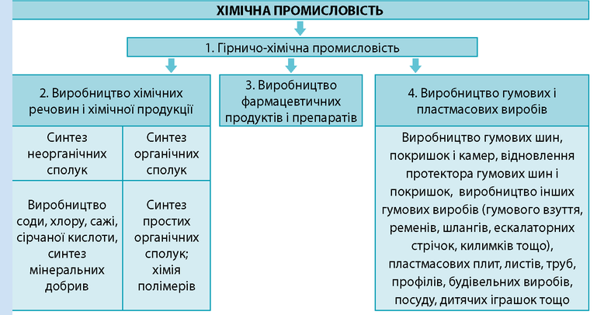
Схема 1. Структура хімічної промисловості України.

Висновки мають бути приблизно такі -
Необхідність вивчення структури хімічного виробництва України полягає в тому, що вона наглядно показує як хімія перетинає кожну галузь життя, пов’язує хімію з різними науками. Також важливим є те, що дана тема наглядно показує хімічні процеси в повсякденному житті, що є необхідною складовою для усвідомлення хімічних процесів.
Також, дана тема розкриває вплив хімічної промисловості на економіку України, показує її важливість, необхідність її розвитку.
Вона також показує необхідність екологізації виробництва, що формує природозбережні компетентності в учнів.
Ця тема формує такі компетентності: спілкування державною мовою, природозбережну компетентність, соціальна і громадянська, екологічна грамотність і здорове життя.
Запитання для закріплення знань з теми:
- Чому підприємства з виробництва фосфорних добрив в своєму розміщенні орієнтуються на споживача?
- Чому центри виробництва фосфорних добрив і сірчаної кислоти співпадають?
- Відходи підприємств якої галузі використовують для виробництва фосфорних добрив?
- Який чинник є домінуючим в розміщенні підприємств, що виробляють соду?
- Що є сировиною для виготовлення соди?
- Чому підприємства з виробництва азотних добрив розміщуються в Одесі, Рівному, Черкасах?
- …

Завдання 2. До уроку на тему «Роль хімії у вирішенні екологічної проблеми» на рівні стандарту вчитель організовує парну роботу, де пропонує учням обговорити потенціал хімії у вирішенні екологічних проблем і результати оформити у вигляді таблиці 1. ПИСЬМОВО ЗАПОВНИТИ ТАБЛИЦЮ
Таблиця 1
ПОТЕНЦІАЛ ХІМІЇ У ВИРІШЕННІ ЕКОЛОГІЧНОЇ ПРОБЛЕМИ ЛЮДСТВА

Екологічна проблема | Шляхи вирішення
вдосконалення апаратури, яка запобігає забрудненню повітря та води
розробка нових процесів одержання речовин, яка передбачає зменшення відходів
створення екологічно безпечніших видів палива, засобів захисту рослин | Використання відновлюваних джерел енергії: перехід на сонячну, вітряну, атомну енергію, виготовлення біопалива із відходів; використання біологічних препаратів для захисту рослин, які будуть безпечними для рослин, тварин, людей, довкілля
опріснення води
вирішення проблем, пов’язаних з радіоактивними відходами
дослідження складу, будови та властивостей речовин для передбачення їхнього впливу на довкілля
пошуку нових джерел відновлювальної енергетики | Розробка методів, які допомогли б вирішити цю проблему. Підготовка кваліфікованих кадрів.
використанні хіміко-аналітичних методів контролю в довкіллі та якості хімічної продукції
розробці методів очищення води та природних водойм
пошуку альтернативних джерел енергії для автотранспорту й техніки | Використання сонячної енергії, біопалива, палива із продуктів переробки сміття
дезактивації шкідливих речовин військової справи та радіоактивних відходів, їхнього безпечного схову

Завдання 3. З метою практичного застосування знань учням пропонується виконати експеримент з дослідження не менше трьох етикеток засобів побутової хімії, які вони використовують удома, та зробити висновки щодо безпечності їх використання (Рекомендовані засоби для дослідження: пральний порошок, засіб для миття вікон, поліроль для меблів, засіб для миття посуду, засіб для прочищення каналізаційних труб, отрута проти молі, тарганів тощо). ПИСЬМОВО Заповніть таблицю 2.
Таблиця 2
АНАЛІЗ БЕЗПЕЧНОСТІ ЗАСОБІВ ПОБУТОВОЇ ХІМІЇ

№ | Продукт побутової хімії (активна хімічна сполука) | Застосування, дія на організм | Безпечність у використанні
1. | Засіб для прочистки каналізаційних труб «КРОТ» (натрії гідроксид, натрій сульфат) | Для розчинення бруду в каналізаційних трубах. Руйнує білкові речовини, знешкоджує запахи. Швидко розчиняє залишки їжі, жиру бруду, волосся тощо | Для запобігання хімічних опіків шкіри лугом потрібно використо-вувати гумові рукавички працюючи з цим засобом, остерігатися появи розбрискуван-ня, не вдихати випари розчине-ного засобу, добре провітрити приміщення після застосування, зберігати в недоступних для дітей місцях і в герметичній упаковці, чітко дотримуватися інструкції з використання.
2. | Наприклад:  Пральний порошок «Аріель» (ПАР, кисневмісний відбілювач, полікарбоксилати, фосфати, оптичний відбілювач, ензими,віддушки)
3. | Наприклад:  Засіб для миття ванн та раковин «SARMA»  (вода, щавлева кислота, НПАР, загущувач, від душка,барвник)
4. | Наприклад:  Полі роль для меблів (вода деонізована, пропелент вуглеводневий, емульгатор, силіконова олія, консервант, аромат, розчинник органічний)

У висновку зазначте: Чому перед використанням хімічного засобу необхідно прочитати інструкцію з використання на етикетці? Який із засобів побутової хімії (із списку тих, що ви досліджували), є на вашу думку, найбільш небезпечним? Поясніть чому саме.

Наприклад:
Перед використанням будь-якого хімічного засобу необхідно обов’язково прочитати інструкцію з використання, адже потрібно знати як речовини, що входять до складу засобу впливають на організм людини. Це є важливим для…
На мою думку, найнебезпечнішими речовинами зі списку є … В них знаходяться такі речовини як: …, , які можуть…

Завдання 4. Для учнів гуманітарного профілю, які вивчають хімію на рівні стандарту можна запропонувати творчий конкурс, що передбачає створення слогану для рекламної акції щодо правильної утилізації батарейок та різних видів електричних ламп або розробку агітаційної листівки для молодшого школяра про безпечне поводження з батарейками.
УСНО Розробіть один приклад такої роботи. Поясніть необхідність формування на уроках хімії рис громадянської позиції кожного свідомого громадянина України щодо його відповідальність за недопущення загострення екологічних проблем з його вини.

Висновки мають бути приблизно такі -
Підготовка буклету і організація збору батарейок у школі. Збір батарейок можна проводити на регулярній основі. (буклет буде прикріплено окремим файлом)
Школа повинна формувати в дітях свідомих, відповідальних громадян України. Таких, які усвідомлюють необхідність збереження природи, ресурсів своєї землі і планети в цілому. Якщо початкові знання зі збереження навколишнього середовища будуть насаджуватися ще у школі, то рано чи пізно ми прийдемо до суспільства, яке розумітиме необхідність утилізації, переробки сміття, використання екологічних методів енергетики і т.д.

